Guía de Lenguaje y Comunicación
Nombre: ________________________________________________
O. de Aprendizaje: 1. Reconocer sustantivos comunes y propios e identificar.
2. Ordenar Alfabéticamente.
Recuerda:
Los Sustantivos
Son palabras que se utilizan para nombrar las personas, animales, los lugares y las cosas.

Sustantivos Comunes: Son los nombres de cualquier persona, animal, cosa o lugar.  Ejemplo: niño, tiburón, mesa, río, país, etc. | Sustantivos Propios: Nombre de una persona, animal, o lugar, diferenciándola de las demás. Siempre llevan mayúscula.  Ejemplo: Jorge, Chile, Rancagua, América, Pupi, etc.

- Lee el texto y luego subraya los sustantivos comunes azul y de rojo los sustantivos propios.
“Mi nombre es Sofía tengo 8 años y vivo en la comuna de Santiago.
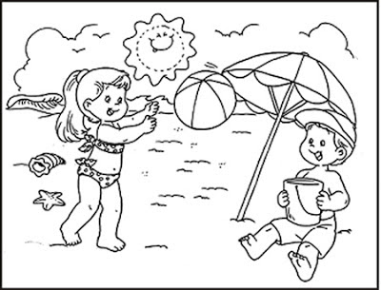
Con mi familia el verano pasado fuimos a la playa. Allí conocimos a Pablo, un niño muy simpático que le gusta mucho leer cuentos e historietas. Pablo se reúne con su primo Bruno y sus amigas Laura y Cecilia para contar las historias que van leyendo a lo largo del verano. No sé si mi familia y yo volveremos a ir a Iquique pero lo que sé es que este verano lo he pasado genial, porque conocí niños como yo entretenidos y lugares muy interesantes de la historia de Chile”.

- Escribe los sustantivos según donde corresponde
Sustantivos Comunes | Sustantivos propios

- Recuerda el abecedario en orden y luego ordena los sustantivos en el orden del abecedario.

